资本原教旨主义，美国和欧盟自我毁灭的根源！

[有理儿有面](javascript:void(0);)

**有理儿有面**

微信号 youli-youmian

功能介绍 你说是不是

2022-09-18[原文](https://mp.weixin.qq.com/s?__biz=Mzg3MjEyMTYyNg==&mid=2247571587&idx=2&sn=ce42d55136a1bd2ab98ca1bfddc22823&chksm=cef78cf6f98005e079922bb6d64331b74c2ea3385ffd2a3f4b5b251c04633b7eec65b1d7e207&scene=27#wechat_redirect&cpage=307) 发表于

收录于合集

以下文章来源于汉唐光辉 ，作者徐吉军



汉唐光辉

.

如本号断更失联请关注汉唐智库。中加发展中心研究员，今日俄罗斯俄乌网专栏作家，环球财经前主编徐吉军先生主笔。





**全文共3888字，图片3张，预计阅读时间为10分钟。**

**文章转自“汉唐光辉”。**



▼

俄乌战争爆发以来，欧盟和北约各国在美国的怂恿、绑架、唆使下，上蹿下跳疯狂表演，试图一举搞垮俄罗斯。

然而，战争持续了七个月，凛冬将至，俄罗斯淡定从容，欧洲各国愁绪百转。

近期，因为俄乌战争以及对俄制裁引发的欧盟经济困难，已经引起多国民众抗议，多国领导人下台！

9月3日，约7万人在捷克首都布拉格举行游行活动。抗议者要求政府与包括俄罗斯在内的天然气供应商签署合同，降低不断上涨的能源价格。

9月10日，奥地利维也纳数千人涌上街头，抗议物价飙升，并呼吁取消对俄罗斯的“自杀式制裁”。

9月14日，瑞典首相安德松因为所在的政党联盟输给了右翼政党集团而宣布辞职。

欧洲各国压力山大，政客面对俄乌战争左右为难度日如年，已经有多个国家领导人辞职。

6月27日，保加利亚总理佩特科夫宣布辞职。此前在6月22日，保加利亚国民议会因为对俄制裁问题，通过了针对现政府的不信任动议。

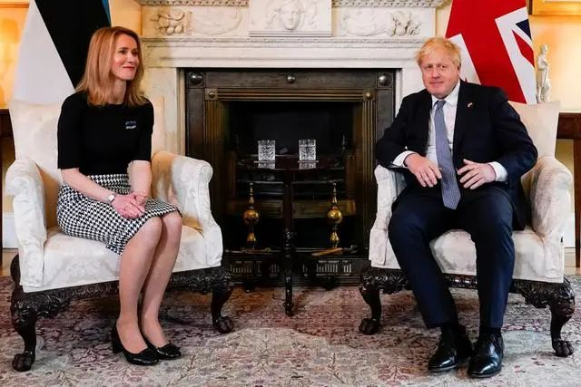

7月7日，英国首相约翰逊宣布辞职。他是乌克兰泽连斯基政权最坚定的支持者之一。

7月8日，日本政坛掌控人安倍晋三遇刺而死。原因是与邪教有染，骗了国民，遭到报复。

7月10日，爱沙尼亚女总理卡拉卡利斯因为无力解决高通胀和能源危机而辞职。此前，这位意识形态狂人曾经叫嚣过：对普京决不能手软，我们已经犯了三次同样的错误！

7月14日，前欧洲央行行长、意大利现任总理德拉吉宣布辞职。此后一周内两度前往总统府递交辞呈，意大利总统塞尔吉奥·马塔雷拉最终接受了德拉吉的辞职，并要求他作为看守内阁总理继续处理政务。

一、欧盟太难了

面对俄乌战争，欧盟各国陷入两难之中！一方面要在激进的欧洲民众面前扮演意识形态捍卫者的角色，继续加大力度制裁俄罗斯；另一方面又悄悄地请求普京，希望俄罗斯继续保持能源供应。

有个段子特别形象的说明了欧盟的处境：

欧盟拿着刀对着俄罗斯，威胁说：你服不服？不服就制裁你！

俄罗斯一翻白眼，谁理你！

欧盟一刀扎进自己的肚子。

艰难的抬起头，又威胁俄罗斯：你服不服？不服继续制裁你！

俄罗斯直接闭目养神。

欧盟一声怒吼，一刀扎进自己的胸膛。

疼的浑身乱颤，抬起头艰难的看着俄罗斯：你服不服？不服就干！

俄罗斯继续视若无睹。

欧盟拔出刀，指着俄罗斯，还想继续威胁……

忽然大降温，寒潮来了，冬天来了

欧盟直接冻成了冰棍，气绝当场，享年29岁。

在欧盟各国中，迄今为止匈牙利的日子最好过。匈牙利政府直接拒绝跟随欧盟制裁俄罗斯，所以能源供应一直很充足。

因此，面对欧盟一群抱团发抖玩，意识形态战争的煞笔，匈牙利政通人和，气定神闲，大有重修岳阳楼的架势。

二、匈牙利变成专制政权了

9月10日，匈牙利总理欧尔班在社交媒体脸书上发帖写道，“如果我们想要挖掘问题的根源，我们总是会落到同一个地方：能源问题。现在的情况是，欧洲已经耗尽了能源。”

欧尔班将欧盟能源危机的原因归咎于“原教旨主义环保主义者的愚蠢，以及欧盟官僚们玩的地缘政治游戏”。

最后，欧尔班还有点不太识趣的说：“我们（匈牙利）不会有任何能源短缺问题。这不是预测，这是在陈述事实。匈牙利将有天然气和足够的电力。”

这番言论，落在欧盟政客眼里，简直就是赤裸裸的挑衅和打脸。

我们团结一致和俄罗斯做斗争，不惜购买美国高价天然气，强令民众节省能源，烧柴取暖，你在这冷言冷语，是可忍孰不可忍！

果然，欧盟不是吃素长大的，虽然对付不了俄罗斯，难道还收拾不了你一个匈牙利？

9月15日，欧洲议会议员投票通过了一份承认匈牙利不再被视为民主国家的文件。

欧盟议会公开宣布：因为匈牙利政府及其总理维克多·欧尔班的行动，欧洲议会不再认为匈牙利是一个成熟的民主国家，并认定匈牙利是一个“选举专制国家”。

欧洲议会强烈谴责“匈牙利政府蓄意和系统地破坏欧洲价值观的努力”。

对此，匈牙利欧尔班表示：相关决议是“无聊的笑话”。欧洲是“能源侏儒”。

坦白说，看到这个新闻，汉唐智库评论员简直笑抽了。

顺我者民主，不顺我者专制！这就是美欧白人世界一直奉行的行事标准！

无论是其他种族还是同为白人世界的匈牙利，只要不服从美欧邪恶资本联盟的统一指挥，一概扣上意识形态的帽子进行打击。

坦白说，汉唐智库评论员认为，匈牙利的国家主权或许会被美欧公开侵犯，匈牙利领导人的人身安危或许会遭到邪恶资本联盟的黑手暗算。

不要低估邪恶资本联盟的凶残和无耻。

从武装干涉苏俄革命，到剿灭西班牙第二共和国，历史已经证明美欧邪恶资本联盟对意识形态异端一直杀伐果断，哪怕罪恶滔天。

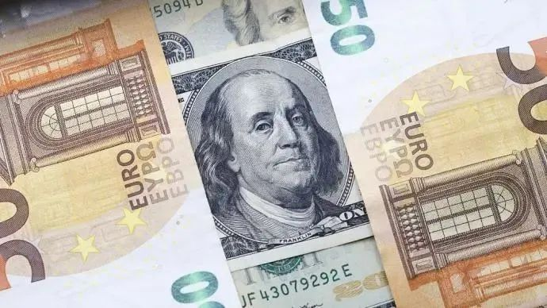

三、欧洲的极端根源

第一次世界大战和第二次世界大战，都是在欧洲爆发，这是历史的必然！

欧洲作为全球内卷最严重的地区，进入到资本主义阶段后，极端思想层出不穷，成为世界大战爆发的思想根源。

第二次世界大战结束之后，随着巴以冲突的爆发，伊斯兰世界被美欧白人世界描绘为“极端思想”的策源地。

如果只是看伊斯兰原教旨主义，尤其是起源于沙特的瓦哈比教派的行为特点，基本符合西方世界所下的定义。

然而，世界是复杂的。

至今为止，除了美欧一直丑化的伊斯兰教，其他一神教犹太教、天主教、基督教、新教、印度教等主要宗教,至今都存在着原教旨主义的派别。

原教旨主义是一神教特有的一种形式。顾名思义，原教旨就是根据经文最早的含义进行解读，奉行神的意图。

一神教的特点就是天然具有极强的排他性，包容性很差，非此即彼，你死我活。

按照它们的原教旨，除了自己以外其他的都是伪神或者偶像。一旦走到原教旨主义的立场，就会表现出极端、狭隘、攻击性等特点。

因此原教旨主义经常呈现出恐怖主义特征。

除了以上一神教之外，受一神教熏陶出来的美欧白人群体，世界观二元对立状态非常明显，不仅在宗教信仰中呈现，在社会生活政治思想中也时有表现。

妄图用资本主义制度统一人类社会，就是资本原教旨主义的典型表现！

所谓资本原教旨主义，就是认为人类社会只适合资本主义制度，不应该有其他任何制度，人类社会的终极形态就是资本主义，不会再有其他任何新的形态。

在资本原教旨主义的影响下，美欧白人世界从1789年大革命开始，就开始走向极端狭隘缺乏理解包容的状态。

这也是十九世纪人类进入资本主义时代之后，超大规模战争频繁发生的思想根源。

实际上，从1789年法国大革命开始，欧洲就一直是全球新兴极端思想的孵化器。

路易十五时期，英法七年战争，以法国失败告终。由于支持美国独立战争，导致财政崩溃。

1789年，路易十六企图对第三等级增税，以解救政府财政危机，引爆了法国资产阶级革命，统治法国多个世纪的波旁王朝土崩瓦解。在战争和复辟的阴影之下，很快，民众变得残暴，革命变得恐怖，对少数派的“强迫自由”成为不可阻挡的潮流。剥夺教士、驱逐贵族，民众暴乱、多数暴政，断头台、大屠杀，议会独裁、雅各宾专政，全民皆兵、军国主义，……。

法国大革命引来各国干涉。大革命之后法国陷入长期动荡，宪法屡立屡废，政体频繁变更，动荡了七八十年的时间。法国人似乎根本不知道自由宪政为何物。

1803年至1815年,拿破仑横空出世，为拯救法国命运奋起战斗，法国迅速崛起雄霸欧洲。

从1789年法国大革命战争到1814年拿破仑战争结束，欧洲大陆历经了23年战乱。在此期间，拿破仑先后打败五次反法联盟，法国成为欧洲霸主，但1812年法俄战争以拿破仑失败而告终。

1815年，拿破仑在滑铁卢败北，欧陆各国签订巴黎条约。

沙皇俄国击败拿破仑之后，俨然成为欧洲宪兵。为了维护君主制度的合法稳定，沙皇倡议组建“神圣同盟”以保护欧洲各国君主制现状。

俄国巨大的体量成为颠覆均势秩序的潜在威胁。因此，欧洲列国欢迎俄国加入欧洲秩序，但又小心翼翼的防范着它，生怕俄国成为下一个法国。

1853年，克里米亚战争爆发，英法开始携手反俄，普鲁士保持中立，奥地利配合英法。这场战争从1853年打到1856年，战场在黑海克里米亚半岛，俄国与英法争夺间小亚细亚地区霸权。奥斯曼帝国、大英帝国、法兰西帝国、撒丁王国先后向俄罗斯帝国宣战。

战争以俄罗斯失败而告终。

从此，欧洲进入普鲁士主导的阶段，先后爆发了普奥战争，普法战争，普鲁士打完奥地利和法国，跃升为欧洲大陆第一主角。

随着德国崛起，挑战英国的世界霸权，第一次世界大战随之爆发。德国战败，在小胡子的带领下迅速复兴，德日法西斯又发动了第二次世界大战。



四、资本原教旨主义

历史已经证明，人类社会进入资本主义时代之后，战争就成为人类社会发展的必然结果。

资本永不眠，为了实现增值扩张，就不断追求低廉的原材料供应和开放的市场。战争是获得二者成本最低的手段。全球资本联盟为了保住对资本的垄断，根本不在乎有多少人死亡有多少民族被屠灭。

因此，大规模战争是资本主义发展的内在要求，是人类社会发展到一定阶段的必然产物。

资本主义晚期的金融奴隶制，对内利用新自由主义、消费主义、娱乐主义使被统治阶级彻底堕落，丧失反抗意识。

各国资本的扩张到了一定阶段，必然会发生碰撞进行争夺甚至决战，新的世界大战拉开帷幕。

随着俄乌战争的持续，欧洲目前已经呈现出明显的第三次世界大战的前期特征。

至今为止，第三次世界大战已经在多个领域开战，军事领域各国一直保持克制的原因是因为核武器带来的均势平衡。

在不动用核武器的前提下，美欧北约有信心与俄罗斯打一场漫长的消耗战，试图利用乌克兰代理人战争拖垮俄罗斯。

然而，俄罗斯背后有两个十四亿人大国的支持。全世界最强大的制造能力和全世界最大的能源消费市场，为俄罗斯提供了最有力的后盾。

在历史大势面前无知无畏，美欧导演了二十一世纪最荒诞的笑话。

美欧十亿白人，面对中俄印三十亿人坚持东方正义的共同意志，哪来的底气和信心？

东方必胜，西方必败。

这不是预言，而是历史的逻辑！

**图片源自网络**





**关注公众号：**

**有理儿有面**

**理   性｜   揭   秘｜   探   讨**







### 精选留言

用户设置不下载评论